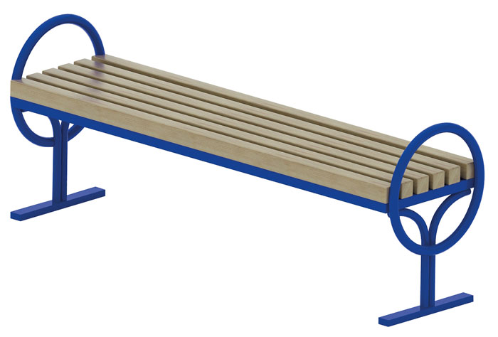 | Скамья 0628  Размер не менее: длина – 1470 мм, ширина – 400 мм, высота – 600 мм.  Изделие должно иметь декоративные элементы, по краям скамьи, в виде круга, который выполняет функции подлокотников, изготовлены из металлической трубы, диаметром не менее 26,8 мм. Сиденье изготовлено из калиброванного пиломатериала толщиной не менее 40 мм. Каркас должен быть изготовлен из металлической профильной трубы, сечением не менее 20*20 мм. Ножки скамьи изготовлены из металлической трубы, диаметром не менее 26,8 мм.  Деревянные детали должны быть тщательно отшлифованы, кромки закруглены и окрашены двухкомпонентными красками, стойкими к сложным погодным условиям, истиранию, действию ультрафиолета и специально предназначенными для применения на детских площадках, крепеж оцинкован.  Металлические элементы окрашены яркими порошковыми красками с предварительной антикоррозийной обработкой.

